Здравствуйте!
Необходимо запроектировать усиление для сиденья в душе. Предполагаемая нагрузка около 200 кг. Размеры на чертеже даны чистовые то есть с учётом плитки с клеем и листа ГВЛ. Габариты металлического усиления чуть меньше на 22 мм с каждой стороны из-за этого. Сзади сидушки стена из пазогребневой гипсовой плиты толщиной 220 мм
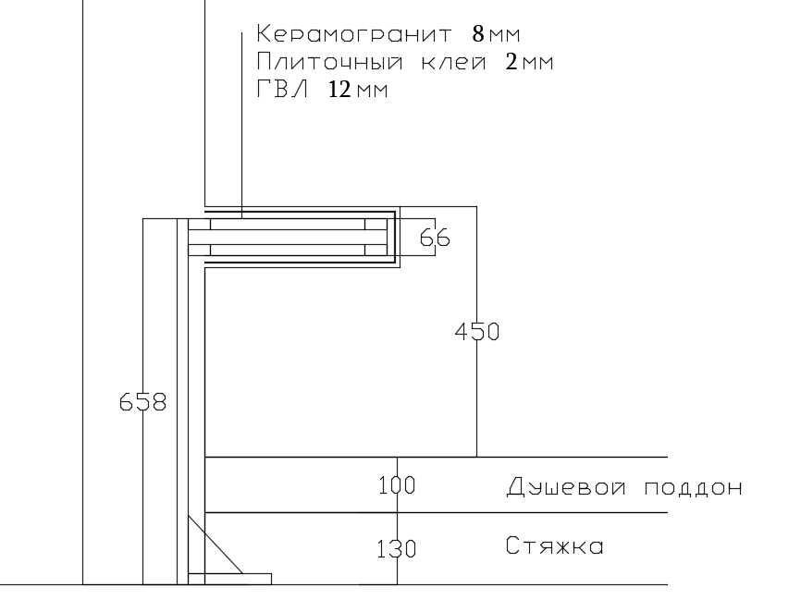
По ширине итоговый габарите сделайте, чтобы не 915 мм, а 900 мм. Тогда по металлу габарит будет 900-22=878 мм. Справа каркас прижат к стене
